**ESPECIFICAÇÃO DO CASO DE USO de Condução**

**SISTEMA GESTÃO CONTRATAÇÃO DE CUIDADORES**

**LES 1º SEMESTRE DE 2019**

|  |  |
| --- | --- |
|  | 2 |

**Histórico de Versões**

|  |  |  |  |
| --- | --- | --- | --- |
| **Data** | **Versão** | **Descrição** | **Autor** |
| 08/04/2019 | 0.1 | Versão Inicial | Dermival/Marlon |
|  |  |  |  |
|  |  |  |  |
|  |  |  |  |

**Índice**

1. DIAGRAMA DE CASOS DE USO 3

1.1. Nome do Caso de Uso 4

2. OBJETIVOS 5

3. DESCRIÇÃO 5

4. TIPO DE CASO DE USO 5

5. ATORES 5

6. PRÉ-CONDIÇÕES 6

6.1. Permissão de Usuário 6

7. FLUXO PRINCIPAL - Contratante 6

8. FLUXO PRINCIPAL – Profissional 6

9. FLUXOS ALTERNATIVOS 7

10. FLUXOS DE EXCEÇÃO 7

# DIAGRAMA DE CASOS DE USO

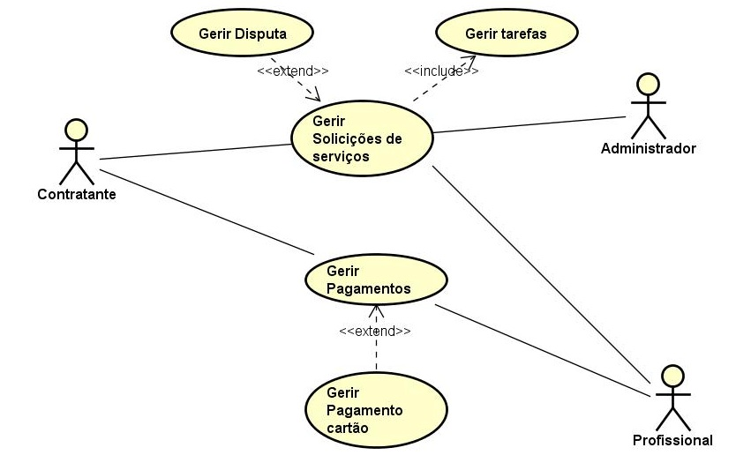

## Nome do Caso de Uso

UC01 – Gerir Solicitações de serviço

# OBJETIVOS

O caso de uso descrito trata sobre o fluxo principal da aplicação que é a criação de Solicitações de Serviço, atendimento da solicitação por tarefa pagamento com múltiplos cartões mais dinheiro e gestão de disputa.

# DESCRIÇÃO

Pela disponibilização de um ambiente para que pessoas façam solicitações de serviço, a plataforma centraliza e distribuí solicitações para que sejam aceitas e atendidas por profissionais.

Cada profissional visualiza Solicitações de Serviço com base em suas competências previamente cadastradas.

Atendidas todas as etapas de uma Solicitação de Serviço, dá-se a mesma como encerrada e inicia-se ou o trâmite de pagamento, ou o trâmite de disputa.

# TIPO DE CASO DE USO

|  |  |
| --- | --- |
| x | Concreto |
|  | Abstrato |

# ATORES

|  |  |  |  |
| --- | --- | --- | --- |
| Nome Ator |  | Ti | po |
| Primário |  | Secundário |
| Administrador |  |  | X |
| Contratante |  |  | X |
| Profissional | X |  |  |

# PRÉ-CONDIÇÕES

## Permissão de Usuário

O usuário deve estar autenticado no sistema e ter permissão para executar as operações deste caso de uso.

# FLUXO PRINCIPAL - Contratante

**P1.** O sistema apresenta um formulário para preparar a Solicitação de Serviço que será abastecido por um contratante. A tela possui os seguintes botões;

* **Criar.**
* Desistir. (Ver A1.1)

**P2.** Criada a solicitação e suas tarefas, é possível que o contratante:

* Veja todas as requisições criadas ATIVAS (Ver A2.1);
* Veja todas as requisições criadas PRONTAS para atendimento (Ver A2.1);
* Veja todas as requisições criadas TERMINADAS (Ver A2.3).

# FLUXO PRINCIPAL – Profissional

**P1.** O sistema apresenta na tela solicitações de serviço que podem ser aceitas pelo profissional. O mesmo poderá:

* **Visualizar tarefas.**
* Filtrar. (Ver A3.1)
* Ver hist. de solicitações terminadas. (Segue A3.2)
* Lista de solicitações prontas para atendimento. (Segue A3.3)

**P2.** Visualizada a tarefa, o profissional pode:

* **Aceitar;**
* Voltar (Ver A4.1)

**P3.** Aceita a tarefa, na data marcada o profissional deve se apresentar no local marcado, iniciar seu atendimento e marcar todas as etapas (tarefas) da solicitação como concluídas.

# FLUXOS ALTERNATIVOS

# FLUXOS DE EXCEÇÃO